

**TECHNISCHE FICHE**

|  |  |
| --- | --- |
| HYUNDAI Ioniq5 58kWh Core met trekhaak | A picture containing car, transport  Description automatically generated  (plaats foto) |

**Gemeente**

Naam lokaal bestuur:

Adres:

Postcode:

Gemeente:

**Contactpersoon**

Naam:

Telefoon:

E-mail:

**Gewenste dealer**

Naam:

Adres:

Postcode:

Gemeente:

**Merk en type**

HYUNDAI

Merk: HYUNDAI

Type:

Ioniq5 58kWh Core met trekhaak

**Basisconfiguratie voertuig**

Lengte voertuig:

4.635 mm

Breedte voertuig:

1.890 mm

Hoogte voertuig:

1.605 mm (1.647 met antenne)

As configuratie:

2x4 (achterwiel aandrijving)

Cabine type:

SUV

Stuurpositie:

125 kW

Links

Motorvermogen:

1AT

Type versnellingsbak:

2.370 kg

G.V.W.:

Achter-as type:

Multi-link

Ophanging:

Schijven

Type remmen:

Gebruik:

zelfdragend

Chassis uitvoering:

3.000 mm

Wielbasis:

Kleur:

Michelin 235/55R19

Type banden:

Milieu classificatie:

**Standaard opties**

Aanhangwagen koppeling:

NVT

Brandstof/adblue tanks:

Cabine exterieur:

Cabine interieur:

Chassis:

Batterij: 58,0 kWh (LITHIUM-ION POLYMER)

Elektrische installatie:

Elektromotor: 125 kW

Motor en aandrijflijn:

Michelin 235/55R19

Type banden:

Specifieke bandenkeuze:

Instructieboekje:

**Overzicht signalisatie**

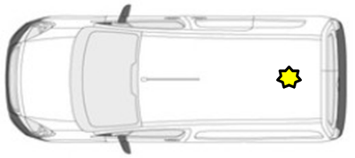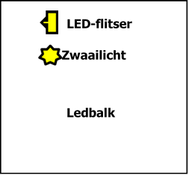

**Extra gekozen opties door klant**

**Prijsberekening**

Totaalprijs voertuig (excl. BTW):

**Veiligheidseisen (in te vullen door de preventieadviseur)**





De bestelprocedure heeft een standaard doorlooptermijn van ...... weken (zonder ombouw).

**Aflevermodaliteiten**

* Afleveren gebeurt aan het aankopende lokaal bestuur
* Voertuig bevat : brandblusser, ehbo materiaal, fluo hesje
* Nederlandstalig instructieboekje.
* Technische keuring.

Naam streekintercommunale:



*(raadpleeg deze link indien u uw streekintercommunale niet kent):*

<https://datawrapper.dwcdn.net/1kAfN/5/>

**Gelieve dit document ondertekend digitaal te bezorgen aan uw streekintercommunale.**

**Niet-lid van een streekintercommunale :**

**Gelieve dit document ondertekend te bezorgen aan** [**gestroomd@igemo.be**](mailto:gestroomd@igemo.be)

Na ontvangst en controle van dit document ontvangt u op basis hiervan een contractvoorstel.

Datum: ……/……/…… Naam en handtekening:

INDIEN ER EEN CONTRACTVOORSTEL VOLGT MAAKT DEZE TECHNISCHE FICHE ER INTEGRAAL DEEL VAN UIT

Nummer contractvoorstel :